# Rest Api Node JS

Para la creación del Api nos vamos apoyar en "express generator": una herramienta de línea de comandos que facilita la creación de proyectos Express.js, un Frameworks web para Node.js

**Funcionalidad:**

El generador crea una estructura predefinida de aplicación, incluyendo archivos como app.js, package.json, carpetas como public, views y routes, y plantillas de página web.

**Ventajas:**

Ahorra tiempo al automatizar la creación de la estructura base, reduce la complejidad inicial y permite un desarrollo más rápido.

**Uso:**

Se utiliza mediante el comando npx express-generator en la línea de comandos, seguido del nombre del proyecto.

**Personalización:**

Permite personalizar algunos aspectos de la estructura, como el motor de plantillas (EJS, Pug, etc.) y el nombre de la aplicación

Instalación

Asumiendo que se ha instalado Node JS previamente, ejecute desde una terminal:

npm install -g express-generator

# Crear proyecto

1. En el directorio donde guarda sus repositorios de código, ejecute el comando express para generar la estructura de su proyecto



1. Para probar que funcione, la herramienta le pide que se coloque en el directorio del proyecto usando el comando cd y luego que instale las dependencias node con npm install.

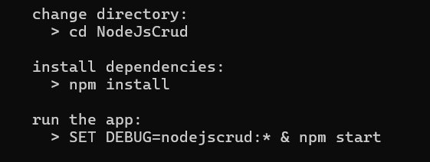

1. Para iniciar su api, ejecute npm start

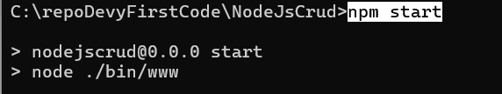

1. En su navegador de internet escriba localhost:300, es el puerto por default que usamos para un api de NodeJs. Si todo salió bien, vera una vista con el mensaje de bienvenidade Express.

